桓台县司法局2021年度政府信息公开工作年度报告

一、总体情况
县司法局根据《中华人民共和国政府信息公开条例》，认真履行职责，遵循“政务规范、透明、廉洁、高效”的原则，完善公开制度，加快信息公开建设，及时在网上发布和更新允许公开的政府信息，对政府信息公开栏目进行了调整和优化。
1.主动公开方面：完善优化信息公开目录，2021全年通过网站主动公开政府信息 38 条，信息公开工作取得明显进展。同时，我局通过“桓台县司法局”官方微信公众号等政务新媒体发布重要政策文件信息、涉及群众切身利益和需要公众广泛知晓的政府信息，通过微信公开政府信息 201篇，公众号阅读量44921人次。
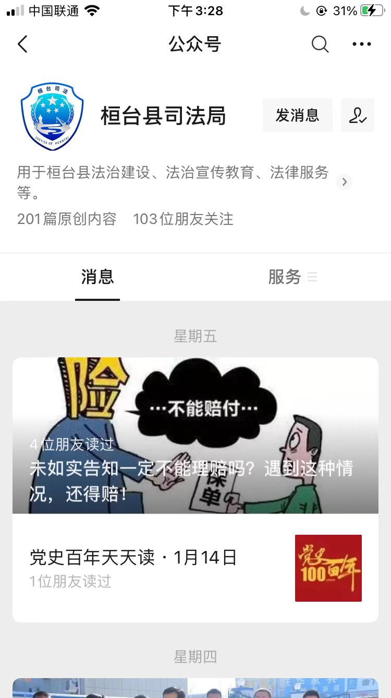
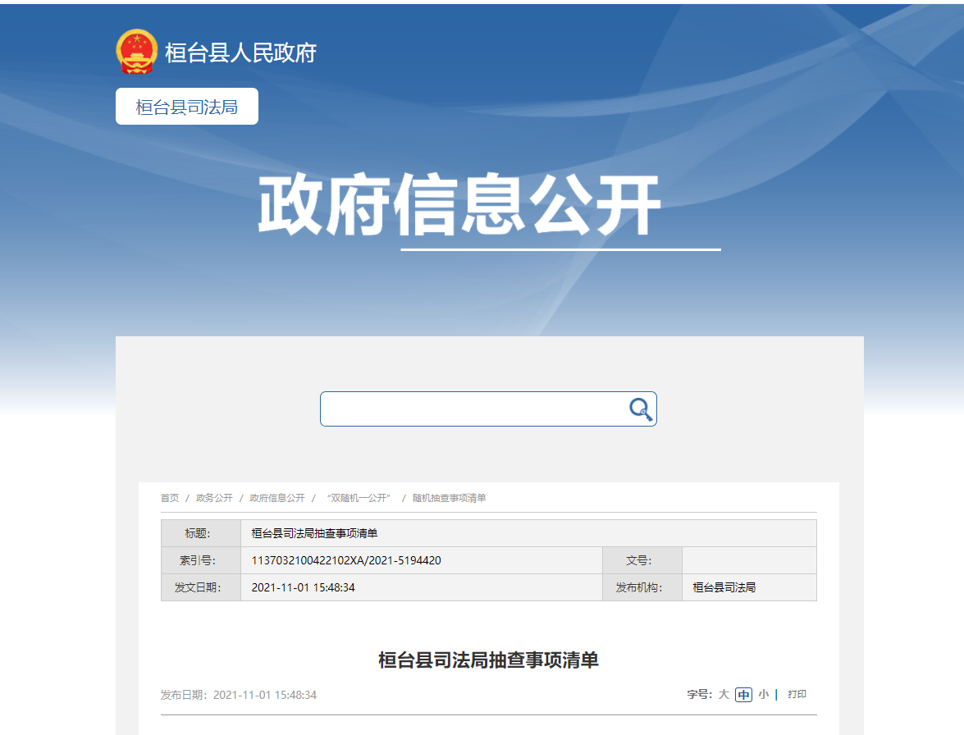
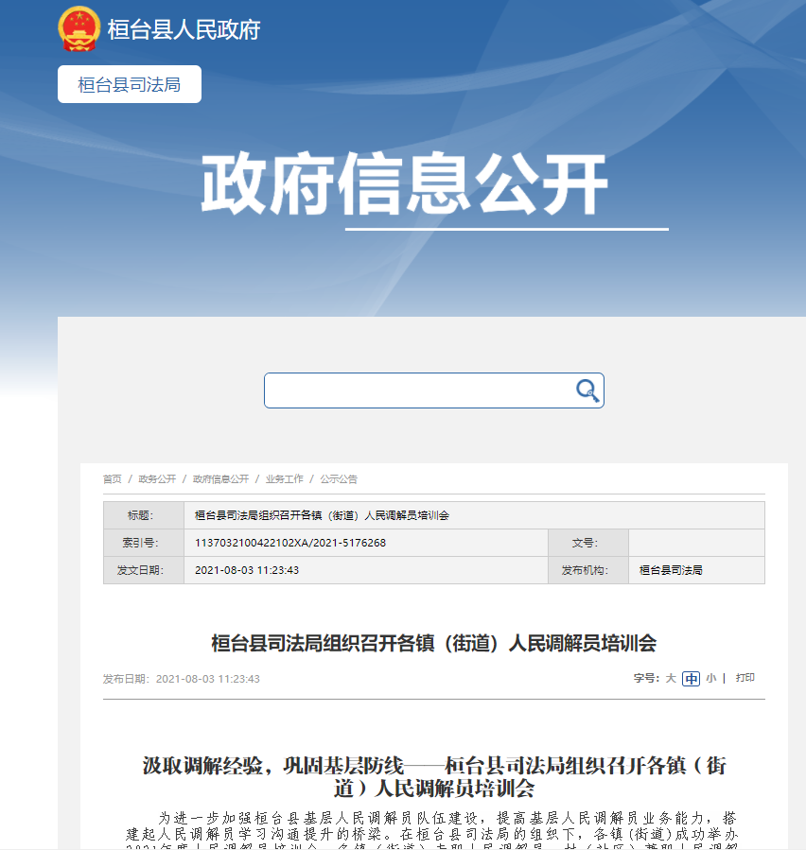

2.依申请公开方面：依申请公开政府信息等情况和不予公开的政府信息的情况方面，收到当面申请 0 条，通过县政府网站申请0条，信函申请 0 条。
3.政府信息管理方面：政府信息公开平台，是发布法定主动公开内容的公开平台， 也是加强重点政府信息管理的管理平台。《中华人民共和国政府信息公开条例》确立的主动公开内容，是社会公众高度关注的重点政府信息。要牢牢把握法定主动公开内容，展现政府信息公开平台的独特价值，使其成为社会公众便捷、全面获取重点政府信息的权威渠道，必须统⼀名称、统⼀格式、加强规范。
4.政府信息公开平台建设方面：要加强政府信息公开平台建设与管理，按照法定时限及时发布并实时更新法定主动公开内容。完善信息公开工作领导小组，明确分管负责领导，负责推进协调政府信息公开平台建设和管理工作，确定 1 位同志为局信息员，具体负责政府信息公开日常工作。
5.监督保障方面：政府信息公开监管和考核工作坚持客观公正、民主公开、注重实效的原则。将信息公开日常监管和年终工作考核纳入对各科室的年度工作目标考核之中。政府信息公开监督管理采取日常动态监管与月季度检查、季度评估、年终考核相结合的办法。
二、主动公开政府信息情况

第二十条第（一）项
信息内容 | 本年制发件数 | 本年废止件数 | 现行有效件数
规章 | 0 | 0 | 0
行政规范性文件 | 0 | 0 | 0
第二十条第（五）项
信息内容 | 本年处理决定数量
行政许可 | 0
第二十条第（六）项
信息内容 | 本年处理决定数量
行政处罚 | 0
行政强制 | 0
第二十条第（八）项
信息内容 | 本年收费金额（单位：万元）
行政事业性收费 | 0

（本列数据的勾稽关系为：第一项加第二项之和，等于第三项加第四项之和） |  |  | 申请人情况
 |  |  | 自然人 | 法人或其他组织 |  |  |  |  | 总计
 |  |  | 自然人 | 商业  企业 | 科研  机构 | 社会公益组织 | 法律服务机构 | 其他 | 总计
一、本年新收政府信息公开申请数量 |  |  | 0 | 0 | 0 | 0 | 0 | 0 | 0
二、上年结转政府信息公开申请数量 |  |  | 0 | 0 | 0 | 0 | 0 | 0 | 0
三  、  本年度办理结果 | （一）予以公开
三  、  本年度办理结果 | （二）部分公开（区分处理的，只计这一情形，不计其他情形） |  | 0 | 0 | 0 | 0 | 0 | 0 | 0
三  、  本年度办理结果 | （三）不予公开 | 1.属于国家秘密 | 0 | 0 | 0 | 0 | 0 | 0 | 0
三  、  本年度办理结果 | （三）不予公开 | 2.其他法律行政法规禁止公开 | 0 | 0 | 0 | 0 | 0 | 0 | 0
三  、  本年度办理结果 | （三）不予公开 | 3.危及“三安全一稳定” | 0 | 0 | 0 | 0 | 0 | 0 | 0
三  、  本年度办理结果 | （三）不予公开 | 4.保护第三方合法权益 | 0 | 0 | 0 | 0 | 0 | 0 | 0
三  、  本年度办理结果 | （三）不予公开 | 5.属于三类内部事务信息 | 0 | 0 | 0 | 0 | 0 | 0 | 0
三  、  本年度办理结果 | （三）不予公开 | 6.属于四类过程性信息 | 0 | 0 | 0 | 0 | 0 | 0 | 0
三  、  本年度办理结果 | （三）不予公开 | 7.属于行政执法案卷 | 0 | 0 | 0 | 0 | 0 | 0 | 0
三  、  本年度办理结果 | （三）不予公开 | 8.属于行政查询事项 | 0 | 0 | 0 | 0 | 0 | 0 | 0
三  、  本年度办理结果 | （四）无法提供 | 1.本机关不掌握相关政府信息 | 0 | 0 | 0 | 0 | 0 | 0 | 0
三  、  本年度办理结果 | （四）无法提供 | 2.没有现成信息需要另行制作 | 0 | 0 | 0 | 0 | 0 | 0 | 0
三  、  本年度办理结果 | （四）无法提供 | 3.补正后申请内容仍不明确 | 0 | 0 | 0 | 0 | 0 | 0 | 0
三  、  本年度办理结果 | （五）不予处理 | 1.信访举报投诉类申请 | 0 | 0 | 0 | 0 | 0 | 0 | 0
三  、  本年度办理结果 | （五）不予处理 | 2.重复申请 | 0 | 0 | 0 | 0 | 0 | 0 | 0
三  、  本年度办理结果 | （五）不予处理 | 3.要求提供公开出版物 | 0 | 0 | 0 | 0 | 0 | 0 | 0
三  、  本年度办理结果 | （五）不予处理 | 4.无正当理由大量反复申请 | 0 | 0 | 0 | 0 | 0 | 0 | 0
三  、  本年度办理结果 | （五）不予处理 | 5.要求行政机关确认或重新出具已获取信息 | 0 | 0 | 0 | 0 | 0 | 0 | 0
三  、  本年度办理结果 | （六）其他处理 | 1.申请人无正当理由逾期不补正、行政机关不再处理其政府信息公开申请 | 0 | 0 | 0 | 0 | 0 | 0 | 0
三  、  本年度办理结果 | （六）其他处理 | 2.申请人逾期未按收费通知要求缴纳费用、行政机关不再处理其政府信息公开申请 | 0 | 0 | 0 | 0 | 0 | 0 | 0
三  、  本年度办理结果 | （六）其他处理 | 3.其他
三  、  本年度办理结果 | （七）总计 |  | 0 | 0 | 0 | 0 | 0 | 0 | 0
四、结转下年度继续办理 |  |  | 0 | 0 | 0 | 0 | 0 | 0 | 0
三、收到和处理政府信息公开申请情况
四、政府信息公开行政复议、行政诉讼情况
行政复议 |  |  |  |  | 行政诉讼
结果维持 | 结果  纠正 | 其他  结果 | 尚未  审结 | 总计 | 未经复议直接起诉 |  |  |  |  | 复议后起诉
 |  |  |  |  | 结果  维持 | 结果  纠正 | 其他  结果 | 尚未  审结 | 总计 | 结果  维持 | 结果  纠正 | 其他  结果 | 尚未  审结 | 总计
0 | 0 | 0 | 0 | 0 | 0 | 0 | 0 | 0 | 0 | 0 | 0 | 0 | 0 | 0
五、存在的主要问题及改进情况
今年以来，虽然我们在政府信息公开工作方面，取得了⼀定工作成效，但仍存在内容不够完善、标准不够高等问题。下一步我们将严格按照《中华人民共和国政府信息公开工作年度报告格式》要求，做好以下方面：一是强化责任落实。全面提升对新时代政府信息公开的认识，扎实履行工作职责，及时跟踪推进，充分发挥信息化优势，稳步推进政府信息公开。二是规范运行机制。进一步完善政府信息公开工作的相关机制，协调督促相关科室及时报送政府信息公开的内容，做到公开事项齐全、公开内容充实、公开依据合理、公开时限合法，确保政府信息公开工作的质量。三是强化监督落实。认真处理群众对政府信息公开工作的意见和建议，着力解决群众关心的难点重点问题，及时回应群众和社会关切。
- 其他需要报告的事项
（一）收费情况。2021年度，我局无收取政府信息公开信息处理费的情况。
（二）提案建议办理情况。2021年，我局未收到人大代表建议和政协委员提案。
（三）政务公开要点落实情况。我局高度重视基层政务公开标准化规范化工作，结合部门职能，组织相关科室积极研究，认真落实，促进基层政务公开标准化规范化。充分依托政府门户网站、政务新媒体、公示栏等平台和法律援助办事大厅、各司法所便民服务窗口等场所及时更新发布司法行政领域政策、工作相关新闻等信息。
（四）政务公开工作创新情况。本年度无政务公开工作创新情况。

